

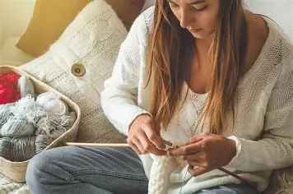**Nieformalna grupa „Szczęśliwe Kobiety” jako Partner lokalny projektu pn.: „Płocki Lokalny Ośrodek Wiedzy i Edukacji” zaprasza na spotkania pn. „Podstawy robienia na drutach”.**

Nic tak nie sprawia przyjemności jak satysfakcja z tego, co się samodzielnie zrobiło. Jeśli chcesz się o tym przekonać i zacząć przygodę z drutami, zapraszamy. Zaczniemy od prostych wzorów, a kto wie, co będzie dalej. Być może już jesienią założysz własnoręcznie wykonany szalik czy sweter.

Zapraszamy na spotkania organizowane przez **Nieformalną grupę „Szczęśliwe Kobiety”,** Partnera lokalnego w projekcie pn.: „Płocki Lokalny Ośrodek Wiedzy i Edukacji” współfinansowanym ze środków Europejskiego Funduszu Społecznego Plus, w ramach Programu Fundusze Europejskie dla Mazowsza 2021 – 2027.

**Co, kiedy i gdzie?** 16 i 30 września 2025 r. w godz. 18.00 – 20.00, Szkoła Podstawowa nr 20 im. Władysława Broniewskiego w Płocku, ul. Korczaka 10, s. nr 25

**Prosimy o przyniesienie drutów i włóczki.**

**Zgłoszenia przyjmowane są telefonicznie** lub **na adres e-mail**  [lowe.plock@wp.pl](mailto:lowe.plock@wp.pl).

tel. 788 306 619

#FunduszeUE #FunduszeEuropejskie

